第37回 日本食品微生物学会学術セミナーin和歌山 開催のご案内
１．開催日時：平成24年3月2日（金） 12時45分～17時00分（12時受付開始）
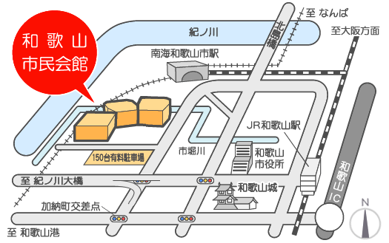
２．開催場所：和歌山市民会館 市民ホール（和歌山市伝法橋南ノ丁7番地） TEL:073-432-1212

【アクセス】
・JR和歌山駅より和歌山市駅行きバスで
約15分。
・南海和歌山市駅より南西 (正面出口を出て右)
へ徒歩5分。
詳しくはホームページ
http://www.qualia.ne.jp/civic-hall/
でご確認ください。

３．主催：日本食品微生物学会
４．後援：和歌山県、和歌山市、社団法人和歌山県食品衛生協会
５．定員：200名（別紙：参加申込書により受付、定員になり次第終了します。）
６．参加・資料代：3,000円（料金の徴収は、開催当日会場受付で行います。）
７．プログラム

12:00 受付開始
12:45 理事長挨拶
13:00 ●｢調味梅干しの賞味期限設定への取り組み｣
赤木知裕（和歌山県工業技術センター）
13:30 ●｢和歌山県における食品製造管理への取り組み｣
川崎英直（和歌山県食品・生活衛生課）
14:00 ●｢HACCP認定施設における食品製造管理の現状｣
谷口義仁（和歌山ノーキョー食品工業株式会社）
14:50 ～ 休 憩 （20分） ～
15:10 ●｢生食用魚介類等における現状の問題点｣
阿部仁一郎（大阪市立環境科学研究所）
16:00 ●｢生食用食肉等における規制制定とその後の問題｣
山崎伸二（大阪府立大学大学院）
16:50 閉会の挨拶
メインテーマ ｢これから求められる食の安全の取り組み｣
－現場での製造管理のありかた－
第37回 日本食品微生物学会学術セミナーin和歌山 参加申込書
＜ FAX・E-mail 送信票 ＞

平成 年 月 日
和歌山県環境衛生研究センター 桑田 あて

FAX ０７３－４２３－８７９８ 申込締切日：平成２４年２月１７日（金）
E-mail kuwata_a0001@pref.wakayama.lg.jp 【定員200名先着順】
参加者氏名
勤務先 | 勤務先名  所属部署
住所 | 〒
連絡先 | 電話番号  FAX番号  E-mail
※同一勤務先で複数名参加される場合は、全員の氏名をご記入ください。
注１：参加申込書受理後、１週間以内に事務局から受理済みの返事をいたします。
１週間経過後、返事がない場合は、念のため事務局あてお問い合わせください。
注２：申込書は日本食品微生物学会ホームページhttp://www.jsfm.jp/からも入手できます。

● 参加申込み、問い合わせ先
和歌山県環境衛生研究センター 微生物グループ 桑田 昭
TEL ０７３－４２３－９５７０ FAX ０７３－４２３－８７９８
E-mail kuwata_a0001@pref.wakayama.lg.jp

